【请确认作者顺序与通信作者后加 *】
FAECO：面向预布局门级时序 ECO 的结构化候选搜索与失效归因
佟亚龙，刘畅
（国防科技大学计算机学院，长沙 410073）
（通信作者 E-mail：chancews@qq.com【须为工作邮箱，请确认】)【请标注通信作者 *】
摘 要（黑体）：预布局门级时序 ECO 通过局部修改映射网表改善时序违例，但候选多、验证开销大。为此提出结构化候选搜索与失效归因框架 FAECO：在违例路径局部逻辑上以多特征加权割生成并排序 R/G/B/JOINT 候选；将候选失效分为六类，以记录失效并调整搜索参数；候选按轮提交：先经函数与结构检查，再由时序分析评估，最终网表另经等价性检查。在 ISCAS89、ITC-99 和 PicoRV32 上，8/8、18/19 和 2/3 个实例取得预布局理想线网 WNS 改善，其余无退化。固定权重、20 轮迭代下，混合候选平均改善 1.07 ns，高于仅门尺寸调整的 0.16 ns。实验表明，逻辑深度降低不等于 WNS 改善。
关键词（黑体）：时序 ECO；局部门级修改；多特征加权割；类型化失效归因；分层验证；预布局时序优化
中图法分类号：TP391.41 DOI：10.3724/SP.J.1089.稿件编号【新投稿保留】
FAECO: Structured Candidate Search and Failure Attribution for Pre-Placement Gate-Level Timing ECO
Tong Yalong, Liu Chang
(College of Computer Science, National University of Defense Technology, Changsha 410073, China)
Abstract: Pre-placement gate-level timing ECO improves timing by locally modifying the mapped netlist, yet candidates are numerous and per-candidate verification is costly. FAECO is a framework for structured candidate search and failure attribution. It builds and ranks R/G/B/JOINT candidates over local logic around violating paths via a multi-feature weighted cut, groups candidate failures into six types used to record causes and adjust search parameters, and commits candidates round by round: they are first screened by function and structural checks, then evaluated by timing analysis, and the final netlist is verified by equivalence checking. On ISCAS89, ITC-99 and PicoRV32, 8/8, 18/19 and 2/3 instances achieve pre-placement ideal-net WNS improvement, with no regression on the rest. Under a fixed-weight, 20-round setting on ISCAS89, mixed candidates improve WNS by 1.07 ns on average, versus 0.16 ns for gate sizing. Experiments also show that lower logic depth does not directly imply WNS improvement.
Key words: gate-level timing ECO; gate-level local modification; multi-feature weighted cut; typed failure attribution; layered verification; pre-placement timing optimization
【↑以上为题录块；以下正文双栏】

背景与问题
工程变更命令（engineering change order，ECO）按修复目标可分为功能 ECO 与时序 ECO：前者修复逻辑功能错误，后者修复时序违例。本文聚焦综合后、布局布线前的门级时序 ECO。本文将“局部门级修改”定义为在已映射网表的违例扇入锥上执行等价单元替换（结构替换）、门尺寸调整与缓冲器插入（B/G 优化）以及少量多门组合，完整的寄存器传输级（register-transfer level，RTL）综合属于上游网表生成阶段。传统时序 ECO 主要依赖缓冲器插入（buffer insertion，B）与门尺寸调整（gate sizing，G），通过改变单元驱动能力及路径负载改善最差负松弛（worst negative slack，WNS）与总负松弛（total negative slack，TNS）。在严重路径违例下，B/G 优化能力不足，其结构重映射仍受候选空间限制^{[1-3]}。
除 B/G 外，已有研究还通过技术重映射和局部逻辑补丁扩大 ECO 的结构调整空间；此类方法能够改变局部逻辑实现，但通常需要额外的功能等价验证与候选筛选。逻辑补丁构造与物理优化的协同关系直接影响功能等价验证和时序收益。
上述方法留下三个需要在公开工具链上量化的问题：第一，如何扩大深层逻辑的局部门级候选空间；第二，如何控制候选的功能、时序和物理验证成本；第三，如何对候选失效进行结构化归因，以及这些失效信息在搜索诊断与候选控制中的作用。

研究动机
本文面向预布局门级时序 ECO，研究如何在违例扇入锥内构造更多局部修改候选，并利用关键路径信息安排候选评估顺序。FAECO 通过多特征加权割与关键路径覆盖割生成候选，并对验证失败的候选进行分类，以支持后续搜索控制。
实验对象为已映射到公开 SKY130 HD 标准单元库的 ISCAS89^{[4]}、ITC-99^{[5]} 与 PicoRV32 三个测试集；时序收益由理想线网 STA 筛选，再用简化 SPEF 复测，最终基线网表与修复网表通过独立顺序 SEC 检查。

主要贡献
本文的主要贡献体现为以下三个亮点：
- 多特征候选构造与排序：提出基于多特征加权割与关键路径覆盖割的候选构造方法，在违例扇入锥内生成 R/G/B/JOINT 候选，并结合割代价、关键路径覆盖及策略优先级进行排序。在固定权重、20 轮迭代实验中，混合候选策略的平均 WNS 改善为 1.07 ns，高于纯 G 策略的 0.16 ns。
- 候选失效分类与搜索控制：将候选失效分为功能与结构、边界、尺寸、时序收益、验证超时和物理复测六类（F1–F6），并设计对应的搜索参数调整机制；通过固定权重与自适应反馈对照，分析失效反馈对候选搜索的作用。
- 迭代 ECO 与分层验证流程：构建按轮提交的门级 ECO 流程，每轮基于更新后的网表重新提取违例锥并生成候选，结合理想线网 STA、简化 SPEF 复测和最终网表独立顺序 SEC 进行评估。在 ISCAS89、ITC-99 和 PicoRV32 测试集上，分别有 8/8、18/19 和 2/3 个实例取得严格 WNS 改善。

1 相关工作

1.1 结构重映射与逻辑补丁
现有 ECO 方法主要涉及结构重映射、逻辑补丁构造和 B/G 物理优化等方向。
结构重映射通过替换局部单元及调整逻辑实现改善时序，部分方法结合缓冲器插入和门尺寸调整^{[1]}，或以符号采样搜索修正点^{[6]}。FAECO 在候选生成阶段利用 Liberty 函数匹配筛选可替换单元，再进行时序评估；全局顺序等价性检查（sequential equivalence checking，SEC）作为独立验证环节。例如，^{[1]}的备用单元分配以布线后负载为输入，FAECO 则在预布局阶段完成候选构造；^{[6]}的符号采样扩大搜索范围，并通过验证结果筛选修正点。
逻辑补丁构造通常先沿违例路径切分扇入逻辑锥，提取局部窗口；随后利用功能约简与反相器图（functionally reduced and-inverter graph，FRAIG）表示候选逻辑，再通过 SAT 证明筛选与原逻辑功能等价的补丁，以修复功能错误^{[7-8]}。
后续工作进一步将资源代价纳入补丁生成，并采用 SAT 或组合等价性检查（combinational equivalence checking，CEC）进行复核^{[8-9]}。FAECO 将可计算的局部功能保持信息提前用于候选排序，并把理想线网时序测量作为独立接受信号。
当等价性验证失败时，代表性流程通常需要扩大搜索窗口或增加补丁规模重新枚举^{[10]}；窗口扩展与补丁重新枚举会增加候选生成及验证开销。
B/G 物理优化近年来主要沿门尺寸调整、联合 B/G 和物理感知方向发展^{[2-3,11-12]}，学习驱动方法^{[3,12]}进一步提升了其效率。这类方法主要通过调整单元驱动能力和网络负载改善时序，通常不涉及布尔功能重构；FAECO 则在已映射网表的违例扇入锥上构造多类局部候选，并利用关键路径信息对候选边界和评估顺序进行结构化排序。

1.2 B/G 物理优化与研究定位
上述相关工作中的若干方法依赖商用 EDA 引擎或内部工业流程；本文选择公开的 Yosys、OpenSTA 与 OpenROAD^{[13]}，在 SKY130 HD 上实现并评估门级候选搜索。FAECO 流程覆盖映射网表、候选生成、理想线网静态时序分析（STA）和布局及全局布线寄生估计核验；顺序主实验采用构造级状态保持检查，独立的全网表 SEC 作为后续验证环节。
从应用阶段看，结构重映射与 B/G 物理优化通常用于布局后或布线阶段的物理微调，逻辑补丁构造则多在综合后、布局前执行功能修复。FAECO 面向已映射网表，将局部候选搜索与预布局时序评估结合：在已映射网表上进行局部门级修改，同时用理想线网 STA 和简化线载模型进行预布局筛选。
上述四类方法的主要侧重点汇总如表 1。
四类方法的主要侧重点
方法 | 主要技术特点 | 适用问题
结构重映射 | 改变局部逻辑拓扑 | 深层逻辑和结构性时序违例
逻辑补丁 | 局部逻辑修改并支持 SAT/CEC 验证 | 功能 ECO 或功能—时序联合修复
B/G 优化 | 利用驱动与负载信息进行物理微调 | 后布局的小幅时序违例
FAECO | 加权割生成候选并按失效类型结构化诊断与控制 | 预布局已映射网表的局部时序 ECO

2 方法

2.1 问题定义
给定映射网表 $G^{′}$、目标周期 $T$、时序约束和工艺库 $L$，FAECO 在违例端点的扇入锥上搜索局部候选 $p$，得到修复网表 $G^{*}$。主实验以 $Δ_{WNS}(p)>0$ 作为候选的时序接受条件，并通过独立顺序 SEC 检查最终修复网表与基线网表的功能等价性；启用物理门控时，还需满足 §3.5 所述 SPEF 复测条件。可选的 TNS 感知配置仅在 WNS 持平且 TNS 改善时接受候选。四类局部变换为：R（排除纯驱动尺寸变化后的跨等价单元/逻辑实现替换；同功能族内仅改变驱动强度的替换归入 G）、G（驱动尺寸调整）、B（恒等缓冲器插入）和 JOINT（联合枚举）。顺序实验不修改 D 触发器、时钟或复位单元。
候选 $p$ 由局部门集合及其边界端口构成，且仅在不含三态、时钟门控和复位逻辑的组合局部上生成。候选构造使用库函数匹配和结构规则进行前置筛选，最终功能保持由独立顺序 SEC 验证。加权割构造见 §2.3，符号见表 2。
符号表
符号 | 定义
$G=(V,E)$​ | 门级网图，顶点为门/端口，边为信号线
$C(G,t)⊆V$​ | 目标输出 $t$ 的扇入锥
$K(G,t)$​ | 由每个门的输入/输出容量边与扇入依赖边构成的 $s$-$t$ 分裂图
$C_{w}$​ | 加权最小割候选边界（式 (2) 控制）
$C_{c}$​ | 关键路径覆盖割候选边界（与 $C_{w}$ 互补，$λ_{c}$ 用于覆盖排序与节点代价深度折扣）
$cost(v)$​ | 门 $v$ 的节点代价，见式 (2)
$s(v)$、$n_{C}=|C(G,t)|$、S2=u​s(u)2 | 门 $v$ 的局部扇入锥规模、目标锥门数与锥内规模平方和
$λ_{b},λ_{s},λ_{v},λ_{c},λ_{f}$​ | 搜索权重；$λ_{b},λ_{s},λ_{v},λ_{f}$ 作为代价项进入加权最小割的节点代价（式 (2)），$λ_{c}$ 作为深度折扣项进入同一代价的归一化分母，并参与关键路径覆盖候选的排序反馈

2.2 方法总览
FAECO 包含映射准备、候选生成和时序验证三个阶段，如图 1 所示。候选策略为 R、G、B 和 JOINT。
- 映射准备：经 Yosys 两步流程生成 SKY130 HD 映射网表 $G^{′}$；Liberty 文件提供单元逻辑和时序信息，BLIF 归一化与 ABC cec^{[14]} 用于组合网表回验。
- 加权割与候选生成：在扇入锥 $C(G,t)$ 上构建 s-t 分裂图。Liberty 函数匹配生成 R 候选集；无 R 候选的门降低关键路径奖励并转向 G/B。候选由加权最小割和关键路径覆盖割产生，按割代价、路径覆盖和策略优先级排序；OpenSTA 结果用于接受判定，F1–F6 用于失效归因，并在启用反馈控制时参与权重更新。
- 验证与接受：候选经库函数和结构规则筛选后，由 OpenSTA 在理想线网模式下测量 WNS/TNS；启用物理门控时，仅理想线网增益超过 10 ps 的候选进入简化 SPEF 复测。$0<ΔWNS≤10$ps 的候选被阈值直接过滤，不计入 F1–F6 失效反馈；仅当候选满足式 (3) 但 SPEF 复测下 WNS 不改善时记为 F6。
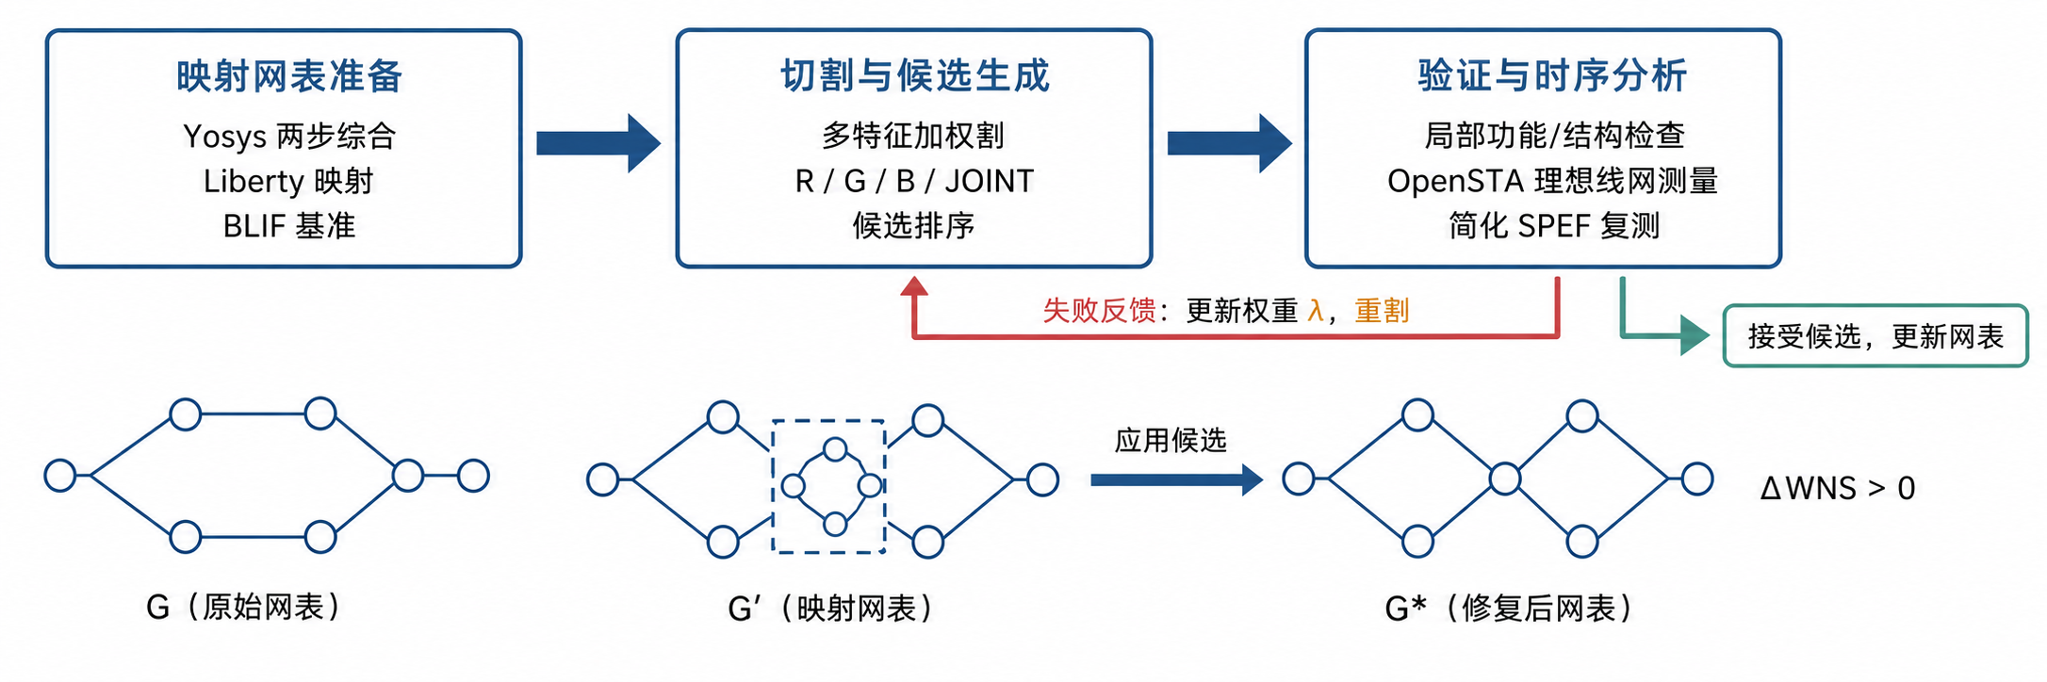
FAECO 三阶段流水线：映射网表准备 $→$ 切割与候选细化 $→$ 验证与时序分析。
算法 1FAECO 修复流程示意。
输入：映射网表 $G^{′}$、时序约束 $T$、工艺库 $L$。
输出：修复后网表 $G^{*}$、接受候选集合 $A$。
Step 1. 保存基线网表 $G_{0}←G^{′}$，初始化当前网表 $N←G_{0}$、$G^{*}←G_{0}$、$A←∅$ 和搜索权重 $λ$。
Step 2. 从当前网表 $N$ 的最差违例端点提取扇入锥，必要时按深度分治。
Step 3. 构建加权割与关键路径覆盖割，生成并排序 R/G/B/JOINT 候选。
Step 4. 对候选执行局部功能/结构检查和 OpenSTA 测量。
Step 5. 对满足物理门控条件的候选进行简化 SPEF 复测。
Step 6. 若候选满足式 (3) 并在启用物理门控时通过简化 SPEF 复测，则将其加入 $A$，并将该候选应用于当前网表、提交为下一轮评估基准（$N←N+Δ$），同时更新最优网表 $G^{*}$。同一轮内多个候选共享同一基准 $N$ 且互不叠加；该轮一旦提交，基于旧基准的其余候选即作废，下一轮从提交后的网表重新提取违例端点与扇入锥并重新生成候选。
Step 7. 若启用失效反馈控制，触发 F1–F6 的失效候选按对应失效类型更新搜索参数；固定权重配置仅记录失效类型、不更新权重。因 10 ps 阈值直接过滤的候选不参与失效反馈。
Step 8. 重复 Step 2–7，直至无时序违例、候选耗尽或达到停止条件。
Step 9. 返回 $G^{*}$ 与 $A$。
算法 1 给出从违例端点提取扇入锥、生成候选、时序测量到反馈重搜索的流程。候选按轮提交：每轮接受的候选经验证后成为下一轮的评估基准，故多轮配置下修复网表由接受的补丁逐轮累积形成，效率优先配置（§3.2）仅执行单轮；候选接受谓词与验证层次在 §2.5 中统一定义。算法 1 描述候选搜索与提交过程；独立顺序 SEC 在生成最终修复网表后执行，其证明结果单独统计。

2.3 加权割与候选搜索
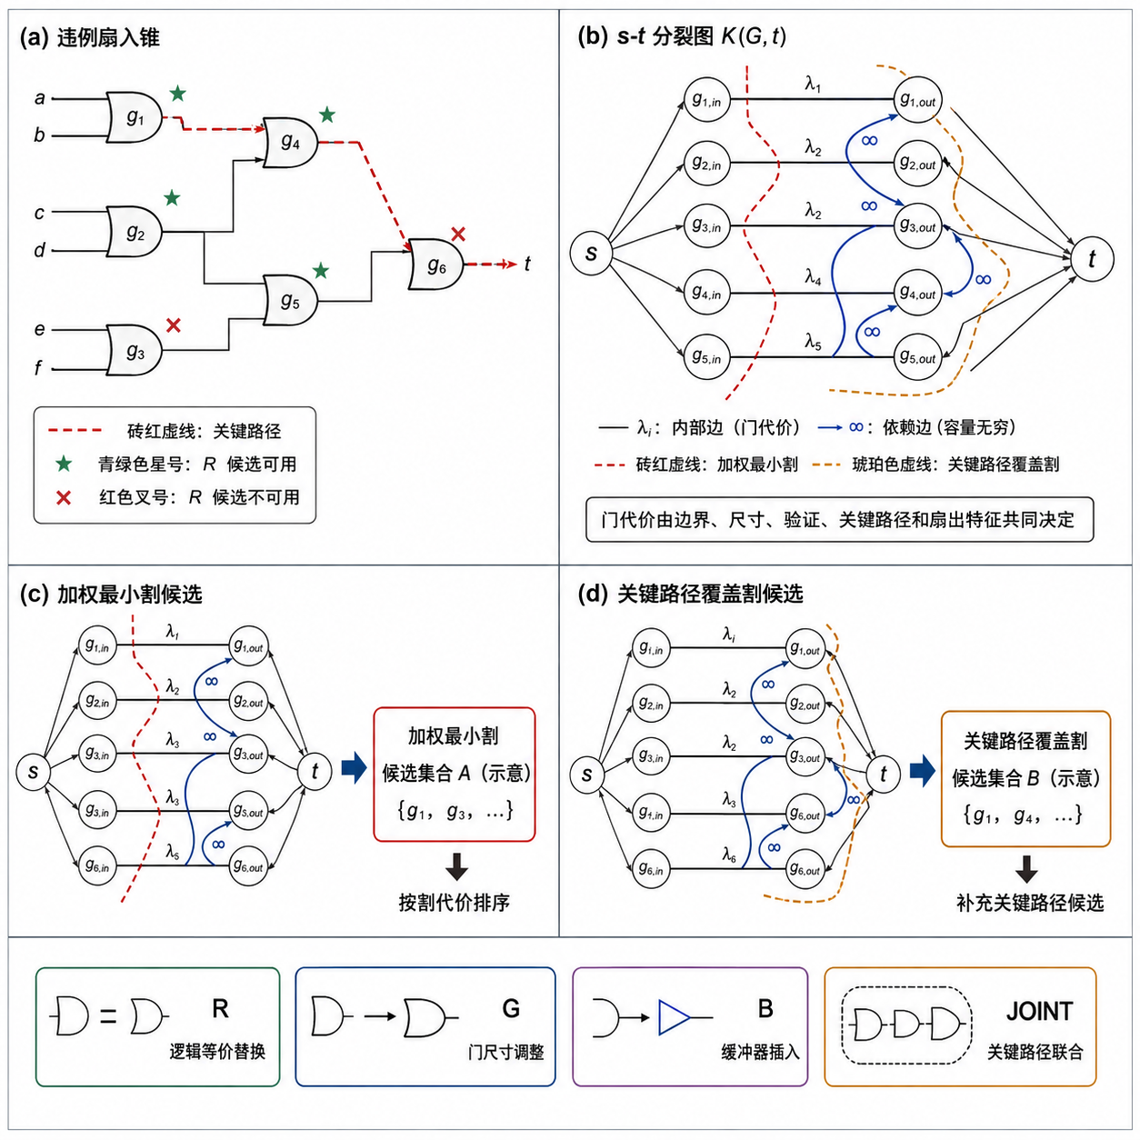
FAECO 候选构造与排序机制：加权最小割控制候选规模，关键路径覆盖割 $C_{c}$ 补充时序关键候选，R 候选可用性参与策略切换；图中候选集合 A/B 分别对应 $C_{w}$ 与 $C_{c}$。
图 2 展示 FAECO 的核心原理。首先，从违例端点反向提取局部组合扇入锥 $C(G,t)$，并为门节点标注 R 等价候选可用性、关键路径覆盖和候选规模等特征。加权最小割的节点代价由边界、候选规模、验证代价和扇出特征构成，并按权重 $λ_{c}$ 对具备 R 等价候选的门施加深度折扣，如式（2）所示；关键路径覆盖另通过独立的关键路径覆盖割 $C_{c}$ 形成补充候选，并由 $λ_{c}$ 反馈调整其排序优先级。R 候选的可用性用于候选实例化与策略切换——若某门缺少 R 等价候选，则其关键路径覆盖折扣与扇出代价同时失效并自动转向 G/B 策略。
随后，FAECO 生成两类互补边界：加权最小割 $C_{w}$ 优先控制局部规模，关键路径覆盖割 $C_{c}$ 覆盖时序关键门。两类边界分别实例化为 R/G/B/JOINT 候选，统一按割代价、关键路径覆盖和策略优先级排序，交由 OpenSTA 测量 $Δ_{WNS}$ 和 $Δ_{TNS}$。接受谓词保留有效候选；若启用失效反馈控制，触发 F1–F6 的失效候选按失效类型更新相应搜索权重，作为下一轮候选构造的控制输入。该更新在本文中被定位为搜索诊断与控制机制，其是否带来独立增益由 §3.4 单独检验。
候选 $p$ 的 WNS 改善量在相同 SDC 和时钟约束下定义为：
$$Δ_{WNS}(p)={WNS}_{after}(p)−{WNS}_{before}.$$
节点代价 $cost(v)$ 综合边界、尺寸、验证和扇出因素，并按关键路径深度折扣归一化。设 $depth(v)$ 为 $v$ 在锥内的逻辑深度，$V_{R}$ 为具备 R 等价候选的门集合，$1[⋅]$ 为指示函数，则 $$cost(v)=\left(1+\frac{λ_{b}}{1+depth(v)}+λ_{s} \frac{s(v)^{2}}{S_{2}}+0.01λ_{v} n_{C}+0.1λ_{f} 1[v∈V_{R}] fanout(v)\right)/\left(1+λ_{c} 1[v∈V_{R}] \frac{depth(v)}{{depth}_{max}}\right),$$ 其中 $λ_{b}/λ_{s}/λ_{v}/λ_{f}$ 分别为边界、尺寸、验证和扇出权重，$λ_{c}$ 为关键路径深度折扣权重，默认均为 $1.0$；$n_{C}=|C(G,t)|$ 为目标扇入锥的门数，$s(v)$ 为门 $v$ 的局部扇入锥规模，S2=u​s(u)2，${depth}_{max}=\max_{u}depth(u)$。扇出项与分母折扣均以 $1[v∈V_{R}]$ 为门控：深度折扣与相应扇出项仅作用于存在 R 等价候选的门。对于缺少 R 等价候选的节点，继续施加深度折扣可能使搜索偏向无法实例化为 R 候选的边界，故对此类节点关闭 R 相关折扣，仍允许其参与 G/B 候选生成。$λ_{c}$ 同时参与关键路径覆盖候选的排序，用于调节对高关键度节点的偏好；归一化项用于抑制大锥规模。其中 $0.01$ 和 $0.1$ 为验证规模项与扇出项的固定缩放系数，所有实验均保持不变。

2.4 类型化失效归因与搜索控制
框架将 F1–F6 定义为六类候选失效，检测条件及对应搜索参数调整见表 3。固定权重配置仅记录失效类型；启用失效反馈控制时，按失效类型调整搜索权重及锥规模上限（每类失效使相应权重增加 $1.0$，F5 额外将最大锥门数减半）。F6 记录简化 SPEF 复测下的物理失效，本文主要验证其候选识别与过滤作用（见 §3.5）。本文另实现以指数滑动平均（EMA）平滑的自适应更新，并仅在 §3.4 中作为消融对象。
F1–F6 失效类型与搜索控制动作
失效类型 | 检测条件 | 控制动作
F1 局部功能/结构失效 | Liberty 文件中的函数匹配或结构检查未通过 | 增加边界惩罚 $λ_{b}$ 与扇出权重 $λ_{f}$（降低高扇出节点的候选优先级），降低此类节点被选作候选边界的概率
F2 边界失效 | 锥边界未闭合 | 增加边界惩罚 $λ_{b}$，收紧锥边界，保留已映射门
F3 尺寸过大 | 候选尺寸超过阈值 | 增加尺寸惩罚，倾向于选择规模更小的割
F4 时序收益不足 | 候选未满足式 (3) | 上调关键路径深度折扣 $λ_{c}$（同时提高覆盖割排序优先级），提高下一轮割集方案中关键路径相关节点的优先级
F5 验证超时 | 局部检查或 STA 运行时间 $>60$s | 增加验证代价惩罚 $λ_{v}$ 并将最大锥门数减半
F6 线载估计下的时序失效 | 启用物理门控且理想线网增益 $>10$ps，但 SPEF 下 WNS 不改善 | 增加边界惩罚 $λ_{b}$，收紧候选边界并偏向较小局部

2.5 验证与接受
FAECO 首先通过局部函数与结构检查筛选候选，再由 OpenSTA 评估时序收益；对于最终修复网表，另行执行独立顺序 SEC。R 候选由 Liberty 函数匹配生成，G/B 候选由保持逻辑函数的局部结构变换生成；组合网表可在启用相应流程时由 ABC cec 回验。主实验和跨测试集实验对最终基线网表与修复网表执行独立顺序 SEC，SEC 结果与理想线网 WNS 候选接受判定分开统计。该 SEC 在 SKY130 行为单元模型下验证组合逻辑与状态转移关系；理想线网 WNS 和 OpenROAD 全局布线寄生估计后的 WNS 分别由 OpenSTA 与 OpenROAD 流程测量。
候选 $p$ 在相同 SDC、时钟约束和分析角下的接受谓词为
$$Accept(p)=[Δ_{WNS}(p)>0]∨[tns_aware∧Δ_{WNS}(p)=0 ∧Δ_{TNS}(p)>0].$$
启用物理门控时，满足式 (3) 且理想线网增益超过 10 ps 的候选进一步接受简化 SPEF 复测；$0<ΔWNS≤10$ps 的候选不进入最终接受集合。复测下 WNS 仍改善的候选进入接受集合 $A$，否则记为 F6；启用失效反馈控制时该失效用于下一轮搜索参数更新。未启用物理门控时，SPEF 结果作为独立物理复测，不改变理想线网候选的接受判定。

2.6 候选构造复杂度
分裂图采用最大流—最小割求解。若锥内门数为 $n$、扇入依赖边数为 $f$，则分裂图节点数为 $V=2n+2$、边数为 $E=O(n+f)$；采用 Edmonds–Karp 求解时，单次割求解复杂度为 $O(VE^{2})$。上述复杂度对应单次最小割求解，不包括候选 STA 测量及最终 SEC 的运行开销。具体工具版本、运行环境和参数配置见第 3.1 节。
扇入锥 $C(G,t)=(V_{C},E_{C})$ 由反向广度优先搜索（BFS）抽取。对大规模设计，按逻辑深度将违例锥切分为受门数上限约束的子锥，独立生成候选并沿关键路径排序，以控制内存和求解规模。

3 实验

3.1 实验设置
环境与数据集：实验在 WSL2 Ubuntu 上完成，主流程采用 OSS-CAD Suite（Yosys 0.67+146、OpenSTA 3.1.0），顺序 SEC 采用 WSL 环境中的 Yosys 0.33。测试集包含 8 个 ISCAS89、19 个 ITC-99 和 3 个 PicoRV32 子模块，统一使用 0.5 ns 时钟约束。实验统一采用 0.5 ns 时钟约束，以形成具有一定时序压力的测试条件；该约束不代表各设计的目标工作频率，实验主要比较相同约束下的 WNS 变化，不等同于时序收敛。主要评价指标为 WNS、全局布线寄生估计后的 WNS 和候选级 STA 次数；TNS 用于可选的辅助接受判据。本文以 WNS 严格改善作为主要效果统计口径。跨测试集实验中，b06 保留 WNS 持平且 TNS 改善时的辅助接受条件；该类补丁不计入“严格 WNS 改善”统计。其余实验以 WNS 严格改善为主要接受条件；TNS-aware 仅作为可选扩展，不与本文物理门控实验联合启用。
基准电路纳入规则：ISCAS89 纳入能够经统一 Yosys→SKY130 HD 流程成功映射并形成有效 setup timing path 的 8 个顺序电路；ITC-99 按相同标准纳入 19 个电路（b01–b15、b17、b20–b22），其中 b18、b19 未纳入上述统一统计，在相同流程下作为大规模补充实例单独运行并报告（见 §3.3.1）；PicoRV32 选择主核 picorv32、乘法协处理器 picorv32_pcpi_mul 与存储密集子模块 picorv32_regs（存储簇）以覆盖控制、算术和存储三类结构差异。
实验配置：本文设置单轮修复、跨测试集评估、候选搜索消融及物理验证等实验，各小节结果仅在相同配置内比较。§3.2 采用单轮、首个改善后停止的配置；§3.3 采用最多 8 轮的迭代配置；§3.4 在固定的 20 轮预算下比较候选空间与排序策略，并单独检验失效反馈；§3.5 评估接受候选的物理估计结果（OpenROAD 后验验证使用 §3.2 的接受候选，SPEF 负载扫描与门控实验单独报告）；§3.6 检验结构重综合候选的效果。b17 的验证时限例外见 §3.3.1。完整脚本和参数随补充材料一同发布。
效率优先与 20 轮迭代配置的关键参数对比
参数 | 效率优先 | 20 轮迭代
最大迭代轮数 | 1（首改进即停止） | 20
F1–F6 失效反馈 | 仅轮内 | 不启用（固定权重）
10 ps 物理门控 SPEF 复测 | 关 | 关
单候选验证时限（默认） | 60 s | 60 s
注：20 轮迭代配置（§3.4）各列由固定权重运行器产生，用于比较候选空间与候选排序；跨测试集主实验（§3.3）最多迭代 8 轮、启用跨轮失效反馈，其余关键参数与效率优先配置相同；b17 的验证时限例外（180 s）属跨测试集实验（§3.3.1）。
接受准则：除 §3.3.1 所述 b06 的 TNS 辅助接受外，其余主实验均以式 (3) 的 WNS 严格改善为主要接受条件；本文不将“取得 WNS 改善”等同于时序收敛。

3.2 单轮 ECO 修复质量与效率
图 3 所示的 8 个 ISCAS89 基线网表与修复网表的对比结果，在预布局理想线网模式下经 OpenSTA 测量均实现严格改善；修复候选来自不改写 D 触发器、时钟和复位的 R/G/B/JOINT 构造级保持变换。8 个修复网表均通过独立顺序 SEC（通过率 8/8），证明单元数和时间见表 5。接受的候选类型分布为 JOINT 4 个（s27/s382/s420/s953）、G 3 个（s641/s713/s832）、R 1 个（s820）；B 策略不纳入本组建立时间对比结果。图 3 对应效率优先配置，该配置不启用 §3.5 的 10 ps 物理门控阈值，直接以式 (3) 的 WNS$>0$ 为接受准则，因此 s420 的 +0.01 ns（10 ps）接受候选不与 §3.5 的过滤规则冲突。
本节与后续多轮实验采用不同的停止条件，结果分别统计。
从机制上看，JOINT 联合多个局部变换，能够同时调整局部实现与驱动条件；G 主要改变驱动强度，R 则受工艺库中等价布尔实现的可用性限制。
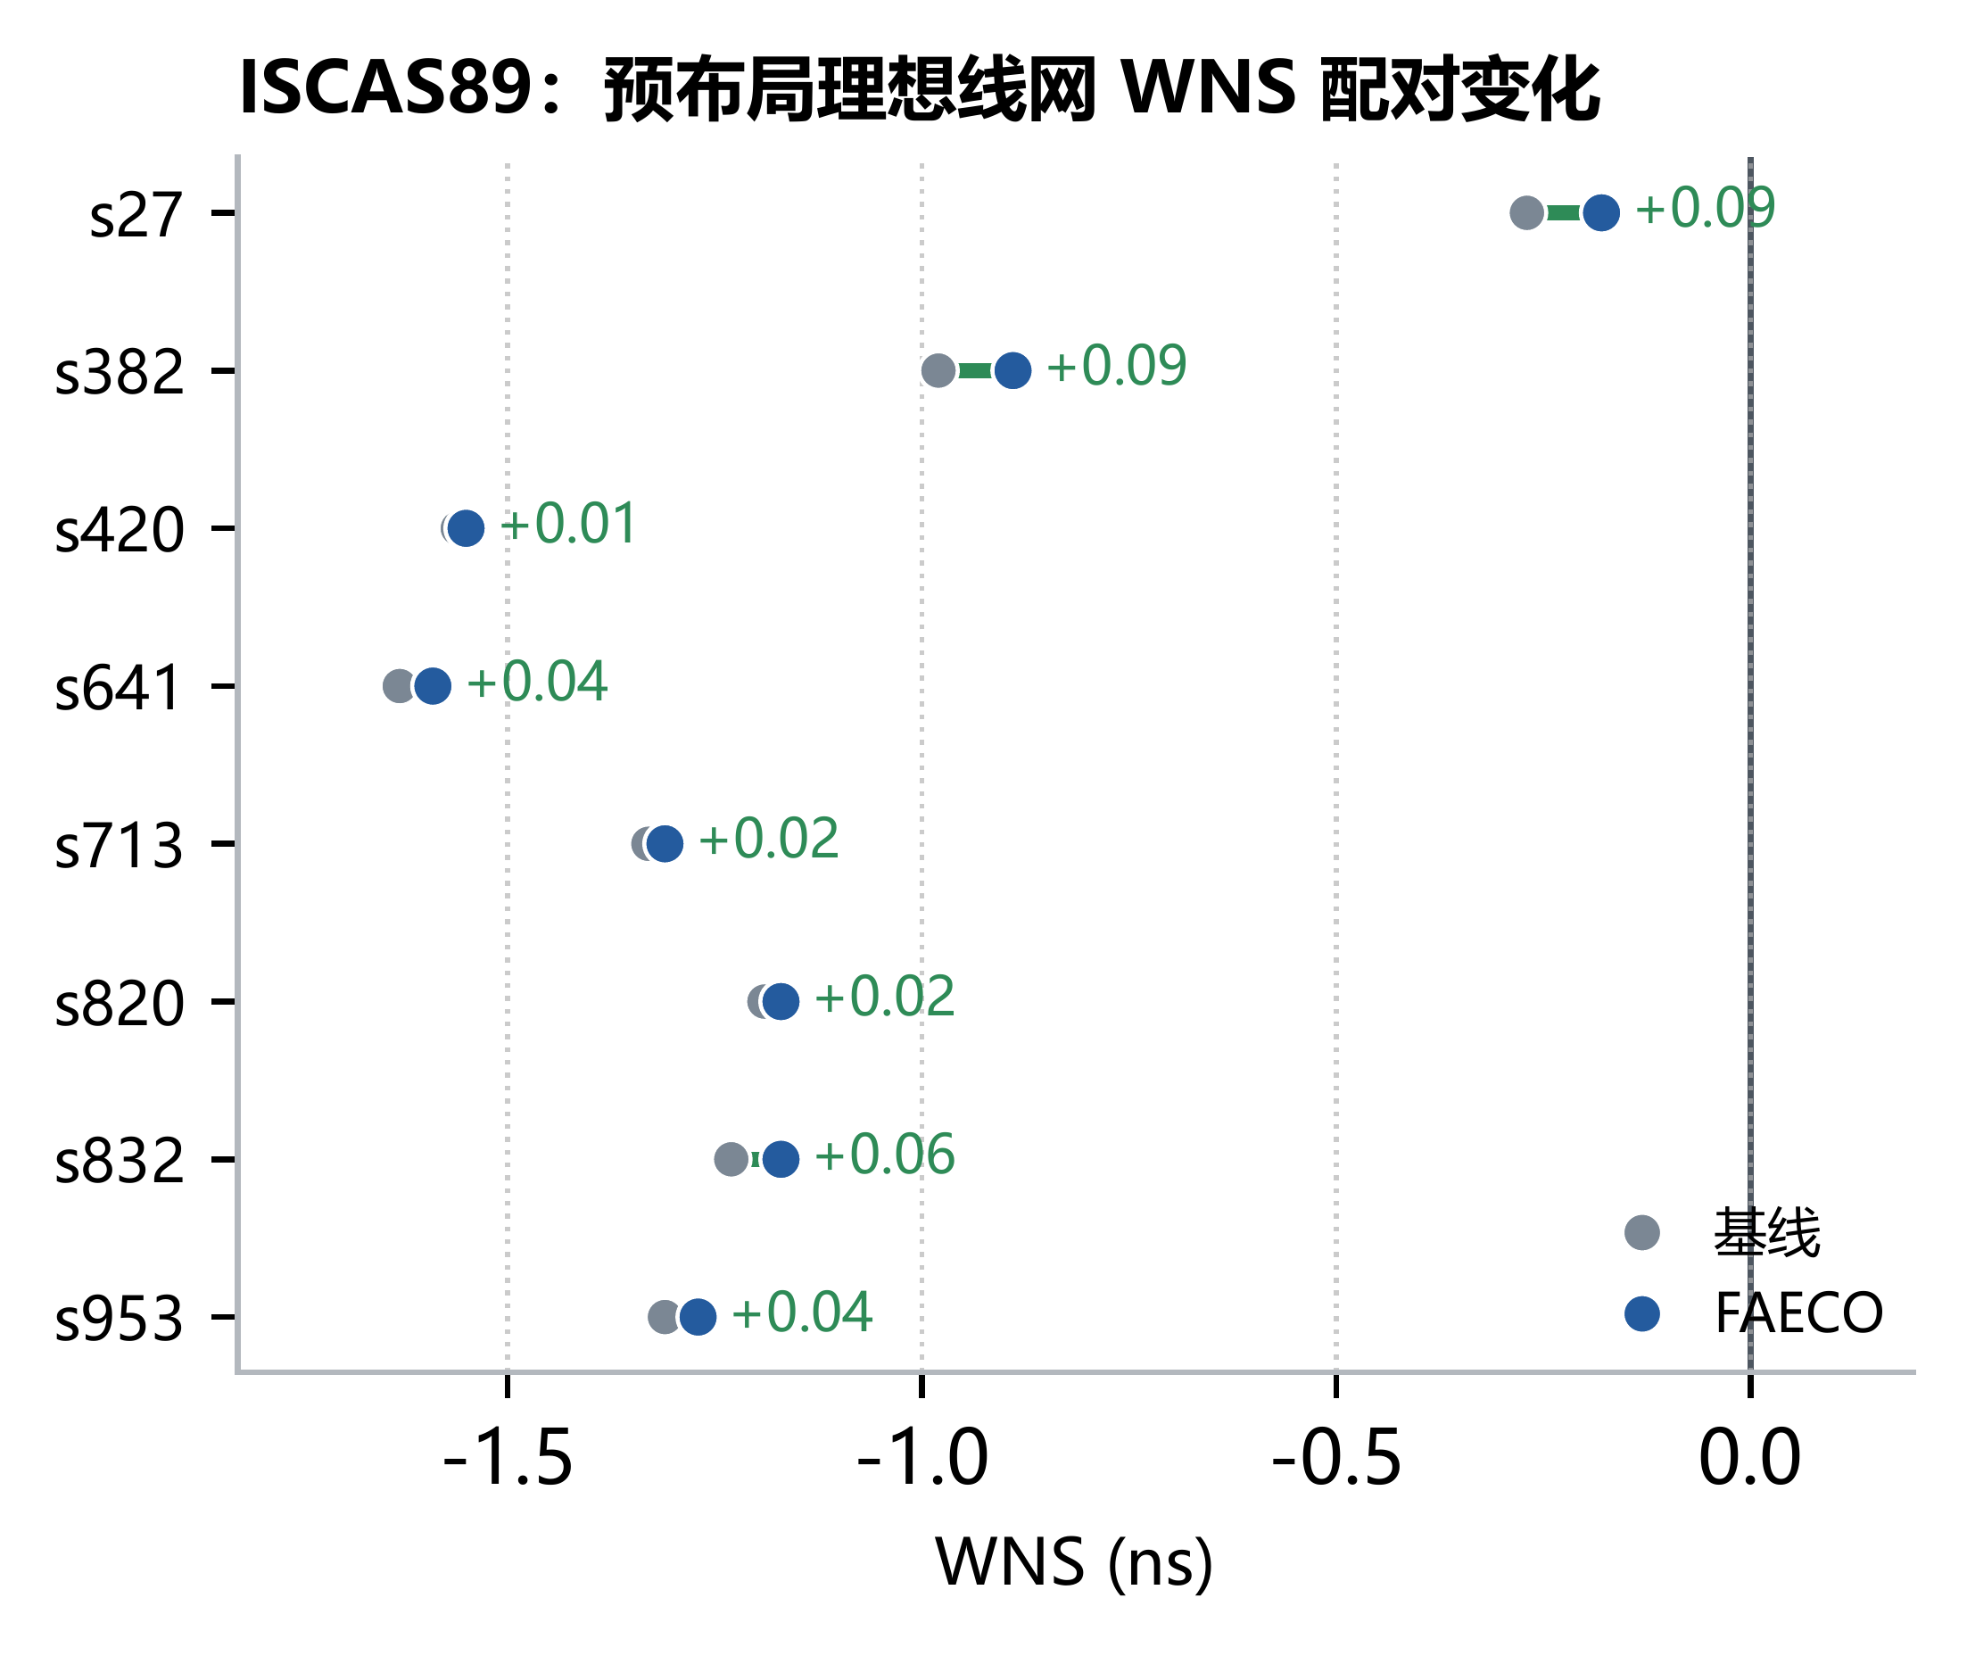
ISCAS89 顺序电路混合修复的基线与 FAECO 结果对比（周期 0.5 ns；标注为 FAECO 相对基线的 WNS 变化）
ISCAS89 顺序门级 SEC 结果
电路 | $equiv$ 单元 | SEC | 时间 (s)
s27 | 11 | 通过 | 0.303
s382 | 90 | 通过 | 0.382
s420 | 79 | 通过 | 0.368
s641 | 124 | 通过 | 0.381
s713 | 126 | 通过 | 0.410
s820 | 138 | 通过 | 0.454
s832 | 145 | 通过 | 0.437
s953 | 228 | 通过 | 0.537
使用 equiv_make + equiv_simple + equiv_induct 进行证明；8 个电路共 8/8 通过。该结果对应 SKY130 行为单元模型下的逻辑门级顺序等价证明。

3.3 跨测试集评估

3.3.1 ITC-99 基准族
在纳入统一批量评估的 19 个 ITC-99 电路中，18 个电路的 WNS 取得严格改善，b06 与基线持平（$Δ=0 \text{ns}$），19 个电路均无 WNS 回退。b17 在默认 60 s 单候选验证时限下所有候选均触发 F5 超时而被拒，将其单候选验证时限放宽至 180 s（其余 18 个电路仍用默认）后，在 104 次候选级 STA 测量内取得 $+0.38$ns 改善（接受 G 候选 nor4b$​_{1}​→​$nor4b$​_{2}$）。纳入统计的大规模电路 b14/b15/b17/b20/b21/b22 均取得严格 WNS 改善。b06 的基线 WNS 为 $−0.56 \text{ns}$，其关键路径包含多个相邻的 or4b$​_{1}$ 单元。当前 R/G/B/JOINT 搜索中，G 类替换受到输入电容变化的限制，而 B/R 策略未能形成有效改善；664 次候选级 STA 评估后，未观察到严格 WNS 改善。
接受候选以 G 为主：19 个电路中 17 个含 G 类接受（累计 69 次），B 与 R 类接受分别出现于 14 个和 10 个电路；收益最大的 b20/b21（分别为 $+1.98$ 和 $+2.75 \text{ns}$）均以 G 为主、辅以 R。19 个电路共进行 3363 次候选级 STA 测量。19 个电路改善量的中位数为 $+0.18 \text{ns}$、均值为 $+0.43 \text{ns}$，两者的差异主要来自 b20 和 b21 较大的 WNS 改善幅度（其基线 WNS $≤−13 \text{ns}$）。
作为大规模补充实例（未纳入上述 19 个电路的统一统计）：b18（SKY130 映射后 7.57 万个单元）的 WNS 在 0.5 ns 下由 $−13.34$ ns 改善至 $−13.27$ ns，经 24 次候选级 STA 测量完成修复；b19（15.10 万个单元）由 $−17.44$ ns 改善至 $−16.00$ ns，经 59 次完成。

3.3.2 PicoRV32 异构族
基于同一寄存器传输级（RTL）源的三个结构差异明显的子模块直接复用 ISCAS89 流程。其中 PicoRV32 主核与其 PCPI 乘法协处理器 picorv32_pcpi_mul 具有有效 setup 路径，分别获得 $+1.13$ 和 $+0.07$ns 的改善（修复网表由 R/G/B 多类接受补丁叠加形成）；存储密集子模块 picorv32_regs 为存储簇、无可建立 setup 路径，因此未执行对应的时序修复，不参与改善判定。
统一跨测试集评估中，三组数据集的 WNS 严格改善比例分别为 8/8、18/19 和 2/3。顺序 SEC 面向 30 个测试实例：29 个实例产生实际网表修改，其中 28/29 个修改网表对完全证明（三组分别为 8/8、18/19 和 2/2）；b06 的最终 WNS 与基线持平，其接受的缓冲器/延迟单元补丁不改变 WNS，并经顺序 SEC 完全证明；唯一未产生接受补丁的 picorv32_regs 无 setup 路径，其输出网表与基线一致。b17 的修复网表经 Yosys equiv_simple + equiv_induct 验证 12812 个等价点，另有 1 个等价点未完成证明。该点对应 nor4b$​_{1}​→​$nor4b$​_{2}$ 的同函数尺寸替换，本文将其单独报告。

3.4 候选空间、排序与反馈消融
本节分两组实验。第一组在固定权重及 20 轮迭代预算下比较候选空间与候选评估顺序：混合候选策略在 8 个 ISCAS89 电路上的平均 WNS 改善为 1.07 ns，分别高于纯 G 的 0.16 ns 和纯 B 的 0.54 ns。保持混合候选空间不变、随机化评估顺序后，平均改善降至 0.40 ns；s713 和 s953 首次取得改善所需的候选级 STA 次数分别由 5 次、1 次增加至 216 次、185 次，表明候选排序减少了取得首次改善所需的 STA 评估次数（各列均为固定搜索权重，见表 6）。
第二组检验失效反馈的独立作用：保持候选空间与初始排序条件不变，比较固定权重（Fixed）与 EMA 自适应更新（Adaptive）。定义 $B(k)$ 为截至第 $k$ 次候选级 STA 评估的累计最优 WNS 改善（best-so-far 曲线），两种配置在 8 个 ISCAS89 电路上的最终 $ΔWNS$、首次改善位置和最大 $B(k)$ 均相同，未观察到 EMA 反馈带来的额外收益。因此，本文不将自适应反馈作为独立的性能提升来源，而把 F1–F6 定位为失效分类及搜索参数调整依据。
ISCAS89 候选空间与候选排序设置的 WNS 改善对比（周期 0.5 ns）
电路 | 纯 G | 纯 B | 随机 | 混合 20 轮
s27 | +0.09 | +0.28 | +0.28 | +0.28
s382 | +0.17 | +0.19 | +0.19 | +1.00
s420 | +0.35 | +1.00 | +1.15 | +1.54
s641 | +0.45 | +1.27 | +0.57 | +1.63
s713 | +0.05 | +0.99 | +0.64 | +1.33
s820 | +0.02 | +0.26 | +0.15 | +0.99
s832 | +0.07 | +0.06 | +0.08 | +0.57
s953 | +0.09 | +0.24 | +0.12 | +1.25
均值 | 0.16 | 0.54 | 0.40 | 1.07
数字为 WNS 改善量 (ns)，正值代表修复后 WNS 较基线提高。纯 G / 纯 B 列为单策略候选空间；随机列与混合 20 轮列为混合候选空间，随机列每轮随机化候选评估顺序并取种子 1、2、3 的均值。四列均为固定搜索权重、不启用 F1–F6 权重重整，采用式 (3) 与相同的 20 轮上限和候选评估预算，故本表量化候选空间与候选排序的贡献。

3.5 物理时序评估与失效检测
本节物理验证采用 §3.2 效率优先配置的接受候选，与 §3.4 的 20 轮迭代配置分开统计。表 7 对其做后验 OpenROAD 物理估计验证。在 OpenROAD 2.0 布局与全局布线（global routing）寄生估计后，8 个 ISCAS89 电路中有 5 个电路保持时序改善，1 个持平，2 个 WNS 下降（幅度分别为 0.02 ns 和 0.01 ns）。流程使用 OpenROAD 2.0、SKY130 HD 和 0.5 ns 时钟约束。另行开展 SPEF 负载扫描与门控实验，用于观察候选对线载估计的敏感性，并记录 F6 失效。
独立 SPEF 负载扫描显示，s382 的 R 候选与 b18 的 JOINT 候选的 WNS 改善随估计线长增大而归零，表明线载增大后理想线网 WNS 改善逐步衰减。
迭代式门控：在 40 $μ$m/unit 估计线载下（unit 表示一次扇出后沿拓扑/曼哈顿距离累加的相对单位长度），对每条线 $e$ 用简化公式 $L_{est}(e)=40 μm⋅u(e)$、$R_{e}=r_{unit}L_{est}$、$C_{e}=c_{unit}L_{est}$ 估计寄生电阻电容（$r_{unit}$、$c_{unit}$ 取自 SKY130 HD li1 层代表 RC），并据此生成简化 SPEF。s382 的 50 个和 b18 的 6 个候选均未通过 SPEF 复测，并被记录为 F6；在启用反馈控制的配置中，相应失效用于更新搜索参数。SPEF 门控能够识别并过滤线载估计下 WNS 收益消失的候选。
OpenROAD 布局及全局布线寄生估计后的 WNS 对比（8 个 ISCAS89 电路）
 | 预布局 |  | 全局布线估计
2-3(lr)4-5 电路 | 基线 | 修复 | 基线 | 修复 | $Δ$​
s27 | $−0.27$​ | $−0.18$​ | $−0.36$​ | $−0.22$​ | $+0.14$​
s382 | $−0.98$​ | $−0.89$​ | $−1.16$​ | $−1.02$​ | $+0.14$​
s420 | $−1.56$​ | $−1.55$​ | $−1.80$​ | $−1.82$​ | $−0.02$​
s641 | $−1.63$​ | $−1.59$​ | $−2.10$​ | $−2.02$​ | $+0.08$​
s713 | $−1.33$​ | $−1.31$​ | $−1.59$​ | $−1.58$​ | $+0.01$​
s820 | $−1.19$​ | $−1.17$​ | $−1.52$​ | $−1.49$​ | $+0.03$​
s832 | $−1.23$​ | $−1.17$​ | $−1.51$​ | $−1.51$​ | $0.00$​
s953 | $−1.31$​ | $−1.27$​ | $−1.60$​ | $−1.61$​ | $−0.01$​
各电路物理估计采用与预布局评估一致的映射网表及接受候选；s27 采用 10% 利用率布局规划；$Δ$ 为全局布线寄生估计后修复网表相对基线的 WNS 变化。

3.6 结构候选扩展与能力边界
除 R/G/B/JOINT 构造级变换外，本文还实现了一类窗口局部结构重综合候选（记为 S），用于评估其是否带来额外的 WNS 改善。为考察候选数量的影响，本文扩大 S 的候选池并做开关对照：关闭 S 后，8 个电路的结果均与原配置一致，两臂的非 S 候选序列一致，候选级 STA 预算未触及上限。
结构候选（S）的能力边界
指标 | 原配置 | 扩大候选池
S 候选数 | 37 | 126
$ΔL>0$​ | — | 76/126
$Δ_{WNS}>0$​ | 0 | 0/126
$Δ_{WNS}=0$​ | — | 36/126
$Δ_{WNS}<0$​ | — | 90/126
接受电路 | 0/8 | 0/8
$ΔL=L_{before}−L_{after}$，正值表示 SKY130 映射后逻辑深度降低；$Δ_{WNS}={WNS}_{after}−{WNS}_{before}$，正值表示时序改善。扩大候选池仅作用于窗口来源侧，不改变接受谓词与验证流程。
扩大候选池后，S 候选数量由 37 增至 126，其中 76 个候选降低了映射后的逻辑深度，但均未取得严格 WNS 改善，另有 90 个候选导致 WNS 下降（其余 36 个 WNS 不变）。结果表明，在当前窗口构造、重综合与映射流程下，增加候选数量仍未带来时序收益，尚不能据此排除更大规模扩展的可能性。因此，本文将 S 保留为可选候选类型，不将其计入主要性能贡献。

4 结论
本文提出面向预布局门级时序 ECO 的 FAECO 框架，通过多特征加权割与关键路径覆盖割构造 R/G/B/JOINT 候选，结合候选失效分类、迭代提交和分层验证实现局部时序优化。在 ISCAS89、ITC-99 和 PicoRV32 测试集上，分别有 8/8、18/19 和 2/3 个实例取得严格 WNS 改善（仅指 WNS 改善，不等同于时序收敛）。在固定权重、20 轮迭代实验中，混合候选策略的平均 WNS 改善为 1.07 ns，高于纯 G 策略的 0.16 ns；随机排序实验进一步表明，结构化排序能够提高搜索效率。
消融实验表明，EMA 自适应反馈相较固定权重未取得额外收益，扩展后的 S 候选虽能降低部分电路的逻辑深度，但未带来 WNS 改善。OpenROAD 布局及全局布线估计后，8 个 ISCAS89 电路中有 5 个保持改善、1 个持平、2 个出现不超过 0.02 ns 的退化。综上，候选空间与评估顺序是取得时序改善的主要因素，失效反馈与结构重综合仍有优化空间。
[1] Ho K H, Chen Y P, Fang J W, et al. ECO timing optimization using spare cells and technology remapping[J]. IEEE Transactions on Computer-Aided Design of Integrated Circuits and Systems, 2010, 29(5): 697-710. DOI: 10.1109/TCAD.2010.2043573.
[2] Lu Y C, Nath S, Khandelwal V, et al. RL-Sizer: VLSI gate sizing for timing optimization using deep reinforcement learning[C] //Proceedings of the 58th ACM/IEEE Design Automation Conference. Piscataway: IEEE, 2021: 733-738. DOI: 10.1109/DAC18074.2021.9586138.
[3] Wu H, Huang Z, Li X, et al. AiTO: Simultaneous gate sizing and buffer insertion for timing optimization with GNNs and RL[J]. Integration, the VLSI Journal, 2024, 98: 102211. DOI: 10.1016/j.vlsi.2024.102211.
[4] Brglez F, Bryan D, Kozminski K. Combinational profiles of sequential benchmark circuits[C] //Proceedings of IEEE International Symposium on Circuits and Systems. Piscataway: IEEE, 1989: 1929-1934. DOI: 10.1109/ISCAS.1989.100747.
[5] Davidson S. ITC’99 benchmark circuits - preliminary results[C] //Proceedings of IEEE International Test Conference. Piscataway: IEEE, 1999: 1125. DOI: 10.1109/TEST.1999.805857.
[6] Kravets V N, Lee N Z, Jiang J H R. Comprehensive search for ECO rectification using symbolic sampling[C] //Proceedings of the 56th Annual Design Automation Conference. New York: ACM, 2019: 71:1-71:6. DOI: 10.1145/3316781.3317790.
[7] Wu B H, Yang C J, Huang C Y, et al. A robust functional ECO engine by SAT proof minimization and interpolation techniques[C] //Proceedings of IEEE/ACM International Conference on Computer-Aided Design. Piscataway: IEEE, 2010: 729-734. DOI: 10.5555/2133429.2133584.
[8] Cheng A C, Jiang I H R, Jou J Y. Resource-aware functional ECO patch generation[C] //Proceedings of the Design, Automation & Test in Europe Conference & Exhibition. Piscataway: IEEE, 2016: 1036-1041. DOI: 10.5555/2971808.2972050.
[9] Pan H, Zhang R, Xia Y, et al. A semi-tensor product based circuit simulation for SAT-sweeping[C] //Proceedings of the Design, Automation & Test in Europe Conference & Exhibition. Piscataway: IEEE, 2024: 1-6. DOI: 10.23919/DATE58400.2024.10546678.
[10] Dao A Q, Lee N Z, Chen L C, et al. Efficient computation of ECO patch functions[C] //Proceedings of the 55th Annual Design Automation Conference. New York: ACM, 2018: 1-6. DOI: 10.1145/3195970.3196039.
[11] Ye Y, Xu P, Ren L, et al. Learning-driven physically aware large-scale circuit gate sizing[J]. IEEE Transactions on Computer-Aided Design of Integrated Circuits and Systems, 2025, 44(5): 1901-1914. DOI: 10.1109/TCAD.2024.3488577.
[12] Hsiao H H, Lu Y C, Lim S K, et al. BUFFALO: PPA-configurable, LLM-based buffer tree generation via group relative policy optimization[C] //Proceedings of IEEE/ACM International Conference on Computer-Aided Design. Piscataway: IEEE, 2025: 1-9. DOI: 10.1109/ICCAD66269.2025.11240744.
[13] Ajayi T, Chhabria V A, Fogaça M, et al. Toward an open-source digital flow: First learnings from the OpenROAD project[C] //Proceedings of the 56th ACM/IEEE Design Automation Conference. New York: ACM, 2019: 1-4. DOI: 10.1145/3316781.3326334.
[14] Brayton R, Mishchenko A. ABC: An academic industrial-strength verification tool[C] //Proceedings of the 22nd International Conference on Computer Aided Verification. Berlin: Springer, 2010: 24-40. DOI: 10.1007/978-3-642-14295-6_5.

https://github.com/YosysHQ/picorv32
https://yosyshq.net/yosys/
https://github.com/parallaxsw/OpenSTA
https://github.com/google/skywater-pdk
https://github.com/google/skywater-pdk

